创建NumPy数组

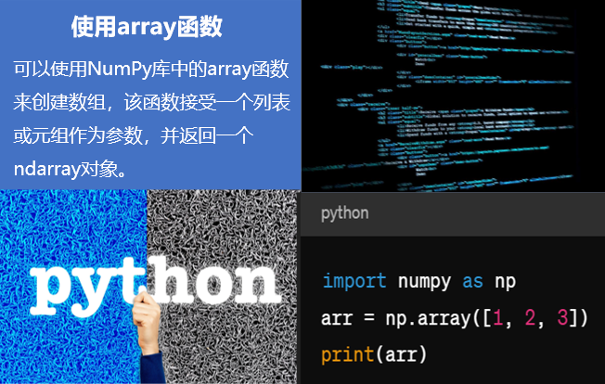
NumPy的核心功能之一是其ndarray对象，即n维数组。我们可以使用np.array函数来从列表或元组创建数组：

# 创建一维数组
arr_1d = np.array([1, 2, 3])
print("一维数组:", arr_1d)

# 创建二维数组
arr_2d = np.array([[1, 2, 3], [4, 5, 6]])
print("二维数组:\n", arr_2d)

除此之外，NumPy还提供了np.zeros, np.ones, 和 np.arange 等函数来创建特定形状的数组。
数组的属性
每个ndarray对象都有一些属性，用于描述数组的信息：
- shape: 数组的维度
- dtype: 数组元素的数据类型
- size: 数组中元素的总数
- ndim: 数组的维度数
让我们通过代码来查看这些属性：
arr = np.array([[1, 2, 3], [4, 5, 6]])
print("Shape:", arr.shape)
print("Data type:", arr.dtype)
print("Size:", arr.size)
print("Dimension:", arr.ndim)
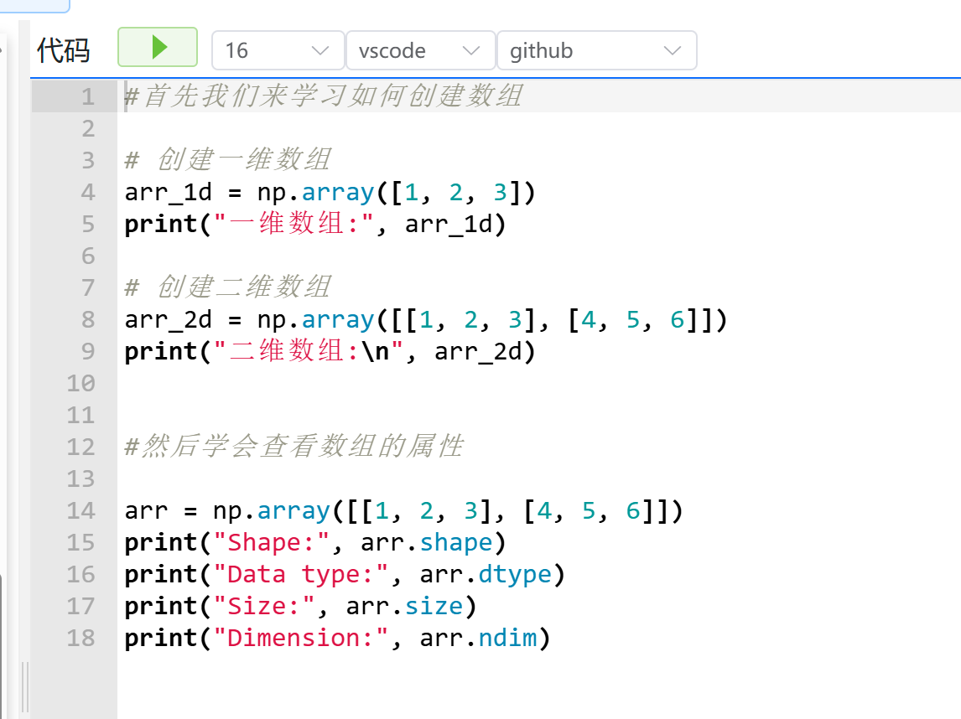
#首先我们来学习如何创建数组

# 创建一维数组
arr_1d = np.array([1, 2, 3])
print("一维数组:", arr_1d)

# 创建二维数组
arr_2d = np.array([[1, 2, 3], [4, 5, 6]])
print("二维数组:\n", arr_2d)

#然后学会查看数组的属性

arr = np.array([[1, 2, 3], [4, 5, 6]])
print("Shape:", arr.shape)
print("Data type:", arr.dtype)
print("Size:", arr.size)
print("Dimension:", arr.ndim)

数组的索引和切片


数组的访问方式类似于Python中的列表，但NumPy提供了更多的索引和切片功能：

# 一维数组索引
print("第一个元素:", arr_1d[0])

# 二维数组索引
print("第一行第二个元素:", arr_2d[0, 1])

# 切片
print("第一行所有元素:", arr_2d[0, :])

改变数组形状
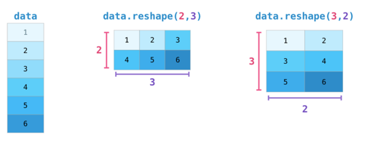
使用reshape方法可以改变数组的形状，而不改变其数据：

# 将一维数组改变为2行3列的二维数组
new_arr = np.arange(6).reshape((2, 3))
print("新的二维数组:\n", new_arr)
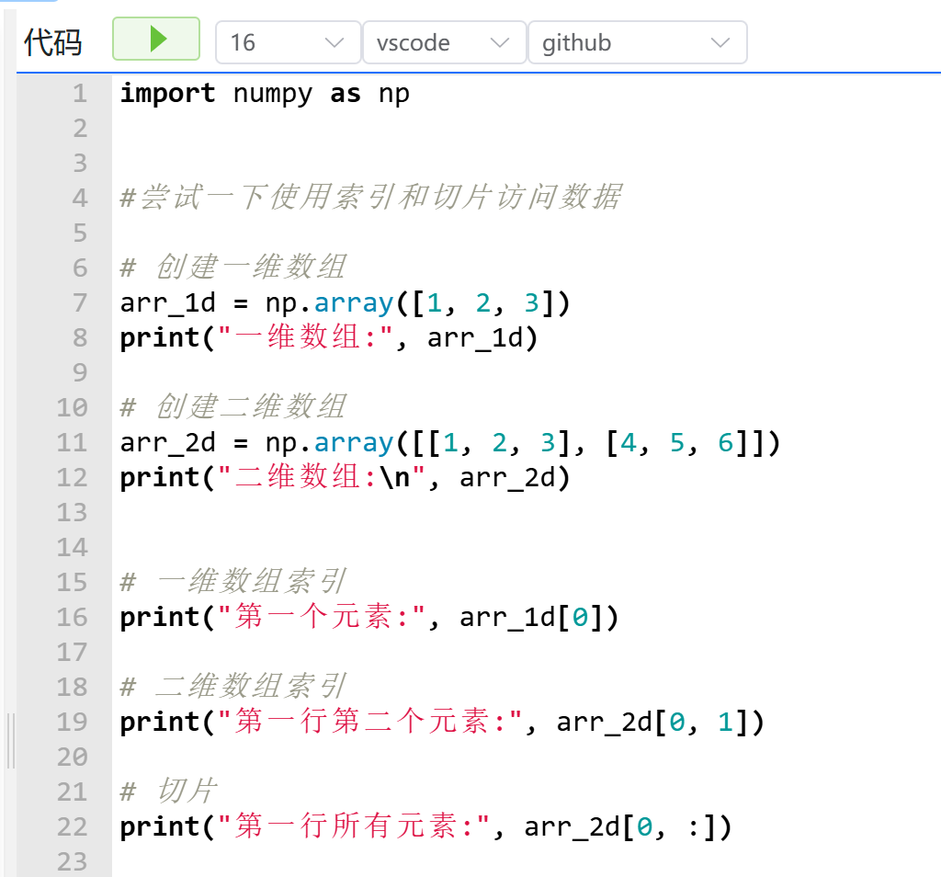
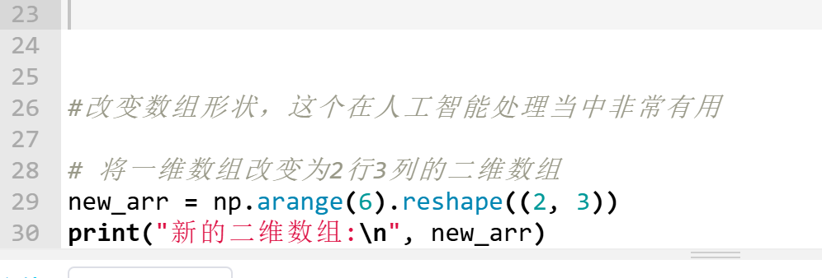
import numpy as np

#尝试一下使用索引和切片访问数据

# 创建一维数组
arr_1d = np.array([1, 2, 3])
print("一维数组:", arr_1d)

# 创建二维数组
arr_2d = np.array([[1, 2, 3], [4, 5, 6]])
print("二维数组:\n", arr_2d)

# 一维数组索引
print("第一个元素:", arr_1d[0])

# 二维数组索引
print("第一行第二个元素:", arr_2d[0, 1])

# 切片
print("第一行所有元素:", arr_2d[0, :])

#改变数组形状，这个在人工智能处理当中非常有用

# 将一维数组改变为2行3列的二维数组
new_arr = np.arange(6).reshape((2, 3))
print("新的二维数组:\n", new_arr)

